Sistem Penjejakan Obyek Dengan Stero Vision

Achmad Fiqhi Ibadillah

Program Studi Teknik Teknik Elektro, Universitas Trunojoyo Madura
Gedung F Kampus UTM Jl. Raya Telang Bangkalan
E-mail: fiqhi.achmad@gmail.com

Abstrak
Baru-baru ini, banyak penelitian dilakukan pada penginderaan visual pada robot, untuk memonitor pergerakan robot. Stereo visiom adalah metode penginderaan yang masih banyak dikembangkan sampai hari ini, ruang lingkup pembelajaran termasuk di bidang computer vision yang mencoba untuk mengadopsi karya sistem visual manusia dengan menggunakan dua kamera. Stereo vision umumnya dibutuhkan di bidang robotika, salah satunya adalah mengambil informasi jarak objek tiga dimensi ke area di depan kamera pada robot secara otomatis. Jarak tertertu digunakan untuk memposisikan robot untuk melakukan pekerjaan tertentu, seperti perakitan robot di industri. Dari latar belakang ini, penulis ingin membangun sistem robot otomatis menggunakan stereo vision sebagai pelacak objek berdasarkan jarak objek. Dua buah web camera ditempatkan sesuai dengan jarak dan posisi tetap tertentu. Ukuran gambar yang ditangkap pada setiap kamera adalah 640x480 pixel. Dari gambar yang ditangkap oleh kedua kamera, kita bisa mengamati celah antara posisi objek yang disebut disparitas, metode pencocokan. Nilai disparitas dua 20x20 pixel sub gambar dari sepasang sub-gambar 640x480 pixel digunakan untuk menghitung jarak objek nyata. Jika data teknis masing-masing kamera dan sudut pandang dua kamera diketahui, jarak objek dapat dihitung dengan perhitungan geometri. Tetapi data teknis tersebut tidak tersedia, jadi kami membutuhkan pendekatan lain untuk menghitung jarak objek menggunakan nilai disparitasnya. Hasilnya menunjukkan bahwa kesalahan antara jarak aktual dan terdeteksi adalah 5%, dan resolusi kamera mempengaruhi dalam mengurangi kesalahan.
Kata Kunci Stereo vision, object tracking, camera, color detection, disparity.

PENDAHULUAN
Stereo vision adalah sistem pengelihatan yang pada umumnya digunakan oleh kebanyakan jenis hewan dimana kedua matanya menghasilkan hanya satu gambar yang diproses di dalam otak[1]. Hal ini berbeda dengan mono vision, dimana informasi dari tiap-tiap mata diproses secara terpisah. Kebanyakan manusia memiliki stereo vision kecuali bagi mereka yang memiliki kelainan seperti kebutaan, perbedaan fokus mata, dan mata juling.
Stereo vision umumnya sangat diperlukan dalam bidang robotika, salah satunya yaitu untuk mengambil informasi jarak obyek tiga dimensi terhadap kamera pada daerah di depan robot otomatis. Banyak software yang saat ini digunakan untuk formasi dan interpretasi gambar dibahas pada beberapa buku[2,3,4,5]. Jarak tersebut digunakan untuk pemposisian robot dalam melakukan pekerjaan tertentu, Seperti pada robot assembly di dalam industri. Dari latar belakang tersebut, penulis ingin membangun suatu sistem robot otomatis menggunakan stereo vision sebagai penjajak obyek berdasarkan jarak obyek.
Adapun sistem stereo vision pada robot ini akan digunakan untuk menentukan jarak antara kamera dengan obyek. Pengambilan gambar diperoleh dari dua kamera CCD yang terkalibrasi stereo. Sebelum pengukuran jarak, tiap-tiap kamera memiliki parameter intrinsik seperti focal length. Setelah melalui berbagai percobaan untuk mencari parameter intrinsik masing-masing kamera, dengan formula tertentu stereo kamera ini dapat menghasilkan jarak relatif antara obyek dengan kamera.

A. Sistem Visual
Sebagaimana layaknya mata dan otak, sistem visual buatan atau vision system (computer vision) adalah suatu sistem yang mempunyai kemampuan untuk menganalisis obyek secara visual, setelah data obyek yang bersangkutan dimasukkan dalam bentuk citra (image). Sebuah sistem visual mempunyai kemampuan untuk memperbaiki informasi yang berguna dari sebuah pemandangan (scene) hasil proyeksi dua-dimensi. Aplikasi sistem visual dapat ditemukan pada bermacammacam jenis pekerjaan.Pengertian pengolahan citra (image processing) sedikit berbeda dengan pengertian mesin visual (machine vision), meskipun keduanya seolah-olah dapat dipergunakan dengan maksud yang sama. Terminologi pengolahan citra dipergunakan bila hasil pengolahan data yang berupa citra, adalah juga berbentuk citra yang lain, yang mengandung atau memperkuat informasi khusus pada citra hasil pengolahan sesuai dengan tujuan pengolahannya. Sedangkan terminologi mesin visual digunakan bila data hasil pengolahan citra langsung diterjemahkan dalam bentuk lain, misalnya grafik yang diinterpretasikan untuk tujuan tertentu, gerak peralatan atau bagian dari peralatan mekanis, atau aksi lainnya yang berarti bukan merupakan citra lagi.
B. Geometri Citra
Untuk dapat mengerti dan melakukan operasi pengolahan citra, pertama kali kita harus memahami dengan baik apa dan bagaimana sifat-sifat citra itu sendiri. Ada dua hal penting dan sangat mendasar pada proses pembentukan citra yang harus dipahami antara lain:
- Geometri formasi citra yang menentukan lokasi suatu titik dalam pemandangan yang diproyeksikan pada bidang citra.
- Fisik cahaya yang menentukan kecerahan suatu titik pada bidang citra sebagai fungsi pencahayaan pemandangan dan sifat-sifat permukaan.
Model dasar untuk proyeksi suatu titik pada pemandangan ke dalam bidang citra diperlihatkan pada gambar 1. Pada model ini pusat proyeksi sistem pembentukan citra berpotongan dengan titik awal dari koordinat sistem tiga-dimensi, yaitu x, y, dan z. Posisi horizontal diwakili oleh x, posisi vertikal oleh y dan jarak dari kamera ke suatu titik obyek oleh z. Garis pemandangan dari suatu titik dalam pemandangan adalah sebuah garis yang menyentuh titik tersebut dan titik pusat proyeksi, sedangakan jarak dari titik ke kamera dinyatakan dengan z, yang sejajar dengan sumbu z. Dalam sistem optik pada kamera yang sesungguhnya, citra hasil pembentukan berada di belakang pusat proyeksi dengan jarak f. Untuk memudahkan, dalam ilustrasi ini diasumsikan bahwa bidang citra berada di depan pusat proyeksi seperti diperlihatkan pada gambar 1b.

Gambar 1 Diagram proyeksi pembentukan citra; (a) citra di belakang pusat proyeksi, (b) citra di depan pusat proyeksi

Jarak suatu titik (x,y,z) dalam pemandangan dari sumbu z dinyatakan dengan$r=\sqrt{\left(x^{2}+y^{2}\right)}$, sedangkan jarak titik hasil proyeksi pada citra (x’,y’) dinyatakan dengan$r^{'}=\sqrt{x^{'2}+y^{'2}}$.

C. Citra Digital
Citra digital dapat didefinisikan sebagai fungsi dua variabel, f(x,y), dimana x dan y adalah koordinat spasial dan nilai f(x,y) adalah intensitas citra pada koordinat tersebut. Citra digital tersebut merupakan array 2 dimensi dimana tiap-tiap sel pada array tersebut digunakan untuk menyimpan warna. Sel tersebut merupakan bagian terkecil dari gambar yang disebut dengan pixel (picture element). Ukuran citra digital di ukur dari panjang dan tinggi citra digital tersebut. Panjang citra adalah jumlah kolom pixel pada citra, sedangkan tinggi adalah jumlah baris pada citra.Salah satu contoh bentuk citra digital adalah citra monokrom atau citra hitam putih yang merupakan citra satu kanal, dimana citra f(x,y) merupakan fungsi tingkat keabuan dari hitam ke putih; x menyatakan variabel baris dan y menyatakan variabel kolom.

C.1 Citra RGB
Pada dasarnya cahaya mempunyai tiga buah warna dasar, yaitu: merah (red), hijau (green), dan biru (blue). Hasil dari gabungan warna dasar tersebut dapat menghasilkan warna-warna lain.Untuk penyimpanan warna pada suatu pixel, unsur warna dasar cahaya disimpan dalam bentuk variable tipe long integer. Dimana setiap jenis warna menempati tempat sebesar 8 bit dengan kisaran untuk masing-masing warna red, green, dan blue antara 0-255. Maka kombinasi warna yang dihasilkan adalah 255*255*255 atau sebesar 1677726 jenis warna.

C.2 Citra Grayscale
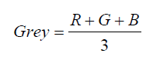
Grayscale adalah warna-warna pixel yang berada dalam rentang gradasi warna hitam dan putih. Grayscale didapat dari konversi citra RGB dengan rumusan sebagai berikut :

C.3 Citra HSV
HSV merupakan kepanjangan dari Hue, Saturation dan Value. Hue merupakan variabel yang menyatakan warna dari merah hingga violet. Nilai dari hue berkisar antara 0 sampai dengan 360. Saturation merupakan variabel yang menyatakan kemurnian dari suatu warna. Semakin kecil nilai dari saturation, maka warna yang ditampilkan condong ke warna abu-abu. Value merupakan variabel yang menyatakan brightness dari suatu warna.Skala dari value berkisar antara 0% sampai dengan 100%.
Gambar 2 Diagram kerucut HSV color space
D. Thresholding
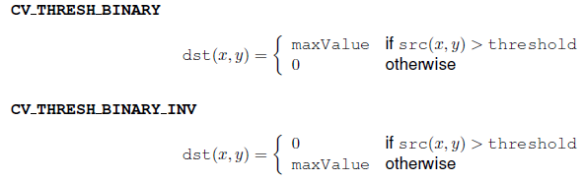
Salah satu metode yang sering digunakan dalam pengolahan citra digital adalah thresholding. Thresholding adalah suatu metode yang digunakan untuk memisahkan antara obyek dan backgroundnya. Thresholding merupakan teknik yang sederhana dan efektif untuk segmentasi citra. Proses thresholding sering disebut dengan proses binerisasi. Berikut ini beberapa algoritma thresholding biner yang digunakan:

E. Smoothing Gaussian[6]
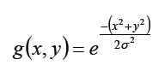
Smoothing terhadap citra bertujuan untuk mengurangi respon system terhadap noise. Smoothing ini dilakukan dengan mengkonvolusi citra dengan operator Gaussian g(x,y) yang dinyatakan sebagai:

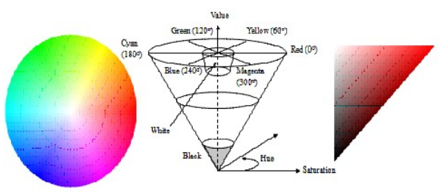
Dimana x adalah jarak dari titik asal pada sumbu horisontal, y adalah jarak dari titik asal pada sumbu vertikal, dan σ adalah deviasi standar dari distribusi Gaussian. Ketika diterapkan dalam dua dimensi, formula ini menghasilkan permukaan yang kontur adalah lingkaran konsentris dengan distribusi Gaussian dari titik pusat.

E. Transformasi Hough[7]
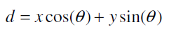
Transformasi Hough adalah teknik ekstraksi fitur yang digunakan dalam analisis gambar, visi komputer, dan pengolahan gambar digital. Tujuan dari teknik ini adalah untuk mendeteksi garis dengan menggunakan parameter sebagai berikut:

d adalah jarak dari titik asal ke garis sepanjang vektor garis tegak lurus terhadap garis. θ adalah sudut antara x axis dan vektor ini.

F. Deteksi Tepi
Tepi merupakan batasan-batasan antar daerah dengan tingkat keabuan yang nyata. Jika tepi bersifat diskontinuitas pada suatu citra, menjadikan bentuk pada suatu citra yang terjadi cukup sering berguna pada mekanisme terpisah untuk pendeteksiannya. Di sini dihadirkan suatu teknik dasar konvolusi yang menghasilkan suatu uraian citra yang menyangkut bentuk pada suatu citra masukan. Transformasi Hough dapat digunakan untuk mendeteksi bentuk dimana keluaran adalah suatu uraian parameter dari bentuk citra.
Deteksi tepi (Edge Detection) pada suatu citra adalah suatu proses yang menghasilkan tepi-tepi dari obyek-obyek citra, yang bertujuan sebagai berikut :
- Untuk menandai bagian yang menjadi detail citra
- Untuk memperbaiki detail dari citra yang kabur, yang terjadi karena error atau adanya efek dari proses akuisisi citra
Suatu titik (x,y) dikatakan sebagai tepi (edge) dari suatu citra bila titik tersebut mempunyai perbedaan yang tinggi dengan tetangganya. Gambar 3 berikut ini meng-gambarkan bagaimana tepi suatu gambar diperoleh.
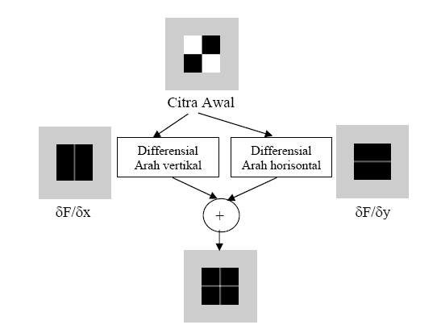

Gambar 3 Proses Deteksi Tepi Citra

G. Mikrokontroler AVR ATMEGA 16
AVR adalah kependekan dari Alv and Vegard Risc processor. Merupakan penemu penemu teknologi RISC pada mikrikontroler buatan ATMEL. Mikrokomputer mempunyai tiga bagian utama yaitu Central Processing Unit (CPU), memori (RAM dan ROM) dan peripheral input dan output (I/O). Mikrokontroler adalah suatu mikrokomputer yang dibangun pada suatu chip. Port I/O dan sistem memori dibangun di dalam mikrokontroler., sehingga memungkinkan komponen ini untuk dihubungkan dengan peripheral lainnya. Beberapa bagian dalam mikrokontroler ialah: timer, parallel port, counter, serial port, kontrol interup, ROM dan RAM. Mikrokontroler merupakan suatu komponen elektronik yang termasuk ke dalam komponen general multi purpose yang dapat digunakan untuk berbagai macam aplikasi. Pada Gambar 4 diperlihatkan konfigurasi pin-pin dari mikrokontroler ATMEGA 16 dari Atmel ini :
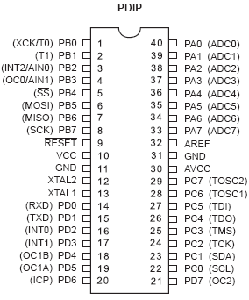

Gambar 4 Konfigurasi pin ATMEGA 16.
H. Stereo Vision

Beberapa tahun belakangan ini, komputer grafik mengalami kemajuan luar biasa dalam merepresentasikan model 3D sehingga mendorong para peneliti untuk merancang berbagai teknik rekonstruksi model 3D yang sesuai dengan kebutuhan. Hampir semua implementasi stereo vision terdiri dari 2 kamera, dimana setiap kamera menghasilkan gambar 2 dimensi seperti yang terdapat pada gambar 5 di bawah. Stereo vision bisa menghasilkan gambar 3 dimensi dari proses gambar 2 dimensi sebanyak 2 atau lebih. Proses untuk menghasilkan gambar 3 dimensi menciptakan suatu peta yang dapat menggambarkan dimana kesamaan antara titik-titik gambar 2 dimensi dan 3 dimensi.
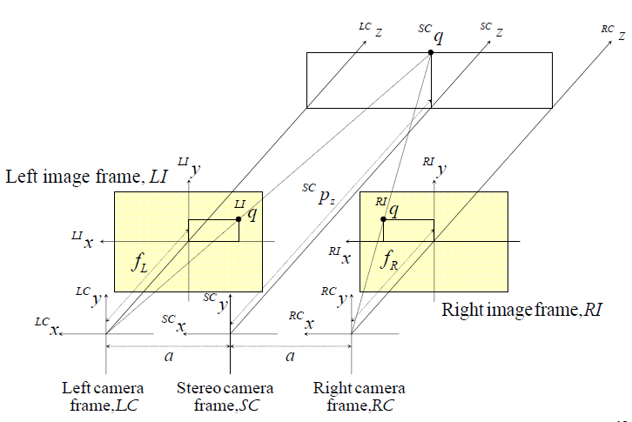
Gambar 5 Konfigurasi stereo vision dengan menggunakan 2 kamera[8]
Rekonstruksi titik 3D pada kamera stereo dari titik proyeksi gambar 2D dalam bidang gambar kiri dan kanan. Adapun formula yang digunakan untuk menghitung jarak titik 3D yaitu sebagai berikut:
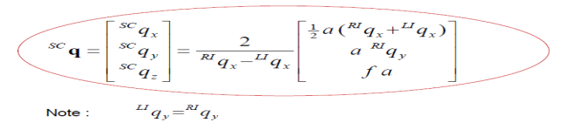

Secara umum apabila dua obyek diletakkan sedikit berjauhan dalam satu pengamatan, maka perbedaan mata kiri dan mata kanan dapat diketahui bahwa obyek yang dekat lebih banyak tampak bergerak daripada obyek yang lebih jauh. Selisih perbedan (disparity) inilah yang dijadikanuntuk mengetahui posisi letak dari obyek-obyek.
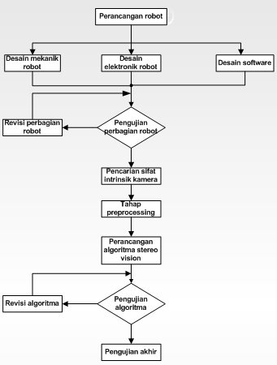
Pada gambar 6 disparity stereo menunjukkan 2 buah kamera yaitu kamera1 dan kamera2 diatur sedemikian rupa berjarak sejauh X dengan sudut proyeksi yang sejajar. Dari gambar tersebut dapat diketahui bahwa obyek A lebih jauh dibandingkan dengan obyek B. Setelah proyeksi obyek pada layar dengan kamera stereo (kamera1 dan kamera2) diperoleh titik A1 dan A2 menyimpang lebih sedikit dari garis Normal 1 dan garis Normal 2, daripada titik B1 dan B2 yang jauh lebih banyak menyimpang dari garis Normal 1 dan Normal 2. Sehingga dapat diketahui bahwa disparity obyek A (penjumlahan selisih antara A1 - Normal1 dengan selisih A2 -Normal2) lebih kecil dibandingkan disparity obyek B (penjumlahan selisih antara B1 – Normal1 dengan selisih B2-Normal2) maka dapat disimpulkan obyek dengan disparity besar menyatakan bahwa obyek tersebut dekat dengan proyeksi kamera, dan sebaliknya jika obyek dengan disparity kecil menyatakan bahwa obyek tersebut jauh dengan proyeksi kameranya. Perebedaan antara gambaran dua proyeksi pengamatan menghasilkan selisih perbedaan horisontal yang biasa disebut dengan binocular disparity atau retinal disparity.
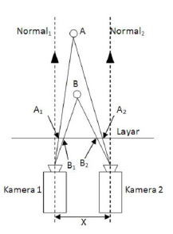
Gambar 6 Disparity Stereo

BAHAN DAN METODE
Pada bab ini akan dibahas perancangan alat mulai dari desain mekanik, desain elektronik, serta desain software. Perancangan alat dibuat secara bertahap dimulai dari desain mekanik, setelah selesai maka dilanjutka dengan desain rangkaian elektronik atau hardware, dan tahap akhir adalah desain software. Hal ini dimaksudkan supaya hasil dari tiap desain dapat diintegrasikan dengan desain selanjutnya, dan hasil yang didapatpun lebih maksimal. Secara garis besar langkah-langkah dalam perencanaan alat ditunjukkan pada Gambar 7.

Gambar 7 Blok diagram perencanaan robot

A. Perencanaan Perangkat Lunak
A.1 Perangkat Lunak Estimasi Jarak Menggunakan Kamera Stereo

Pada tahap ini akan dilakukan perencanaan software estimasi jarak menggunakan kamera stereo. Hasil dari software ini berupa estimasi jarak obyek (bola) terhadap kamera stereo. Dalam tugas akhir ini digunakan lapangan/medan berwarna hijau dan 2 bola berwarna oranye dan biru. Estimasi jarak ini digunakan untuk menjaga jarak antara robot dan bola dengan warna yang telah ditentukan.
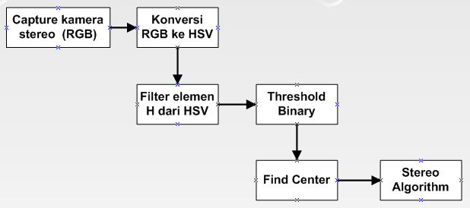
Gambar 8 Proses pembuatan software estimasi jarak menggunakan kamera stereo

Sebelum membahas software yang digunakan untuk estimasi jarak, ada parameter penting yang harus dicari dalam perhitungan algoritma stereo vision yaitu parameter focal length (f) dimana parameter ini menentukan kuat tidaknya kamera dalam mefokuskan atau menyimpangkan cahaya, dimana tiap-tiap kamera memiliki f yang berbeda-beda tidak mengacu pada merk maupun tipe tiap-tiap kamera.
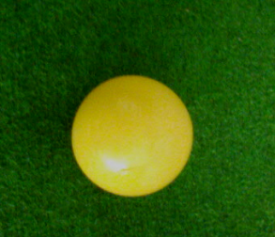
Gambar 9 Obyek yang digunakan dalam tugas akhir

A.1.1 Konversi RGB ke HSV[9]
Citra bola yang ditangkap oleh kamera berupa citra bola digital dalam RGB. Konversi RGB ke HSV bertujuan untuk mendapatkan warna yang lebih presisi dimana HSV mampu mendefinisikan dengan jelas sesuai dengan persepsi pengeliahatan manusia, yang mana hal ini tidak selalu mampu dilakukan oleh RGB dan CMYK.
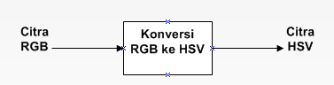

Gambar 10 Flowchart konversi RGB ke HSV

A.1.2 Filter elemen H dari HSV
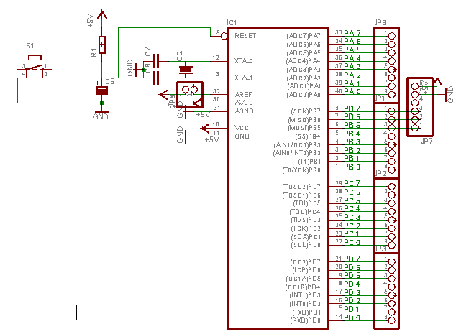
Citra HSV bisa didapatkan dari merubah gambar RGB menjadi gambar HSV. Dari HSV ini dapat diambil nilai Hue-nya saja, dimana nilai Hue-nya dapat menunjukkan nilai intensitas warna dan dipengaruhi dari intensitas cahaya. Dimana dengan mengambil nilai Hue saja,maka perbedaan wana sudah dapat diketahui. Proses perencanaan filter elemen H dari HSV ditunjukkan dalam sebuah flowchart seperti pada gambar 11
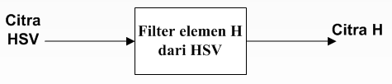
Gambar 11 Flowchart konversi RGB ke HSV

A.1.3 Threshold binary
Proses binarisasi citra bertujuan untuk mengubah citra hue dengan 360 derajat warna menjadi citra hitam-putih (black – white). Cara yang termudah untuk melakukan binerisasi citra adalah dengan menentukan nilai ambang (Threshold value), dan menggolongkan semua piksel dengan nilai diatas ambang (threshold) sebagai warna putih, dan piksel yang lain sebagai warna hitam.
Permasalahan pada binerisasi citra adalah bagaimana menentukan nilai ambang yang benar. Oleh karena itu, pada aplikasi software interpretasi gerakan mata ini nilai ambang (threshold) dapat diatur dengan cara menggeser slider threshold.
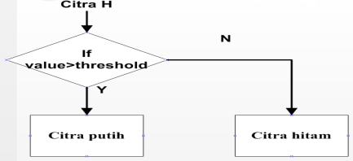
Pada proses ini akan didapatkan citra bola berwarna hitam dan daerah disekitar bola/lapangan yang lainnya berwarna hitam, dimana dengan kita mendapatkan citra bola yang berwarna putih kita akan lebih mudah untuk melakukan deteksi titik tengah posisi bola yang terlebih dahulu harus melewati proses find contour. Proses perencanaan program threshold binary ditunjukkan oleh sebuah flowchart seperti pada gambar 12.

Gambar 12 Flowchart proses threshold binary

A.1.4 Find Circle
Proses find circle citra bertujuan untuk mencari titik tengah atau center point dari bola yang ditangkap kamera dan bentuk dari bola, dalam hal ini yaitu untuk mendeteksi bentuk lingkaran.
Adapun metode yang digunakan untuk proses find circle ini memanfaatkan transformasi Hough. Transformasi Hough merupakan metode yang dapat digunakan untuk mengisolasi fitur tertentu dalam sebuah citra. Metode Hough klasik biasanya digunakan untuk mendeteksi bentuk geometri yang dapat dispesifikasikan dalam bentuk parametrik (garis, lingkaran, elips).
Pada proses ini akan didapatkan citra bola yang digambarkan hanya dalam bentuk lingkaran dan titik tengah dari lingkaran tersebut. Proses perencanaan program find circle ditunjukkan oleh sebuah flowchart seperti pada gambar 13.
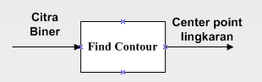
Gambar 13 Flowchart proses find circle

A.2 Perangkat Lunak Mikrokontroler
Perangkat lunak pada ATmega32 ditulis dalam bahasa C menggunakan compiler codevision. Fungsi–fungsi yang digunakan dalam program untuk ATmega16 diantaranya adalah komunikasi serial, fungsi I/O port mikrokontroler, dan Timer/Counter1. Adapun alur program secara sederhana ditampilkan pada diagram alir berikut ini
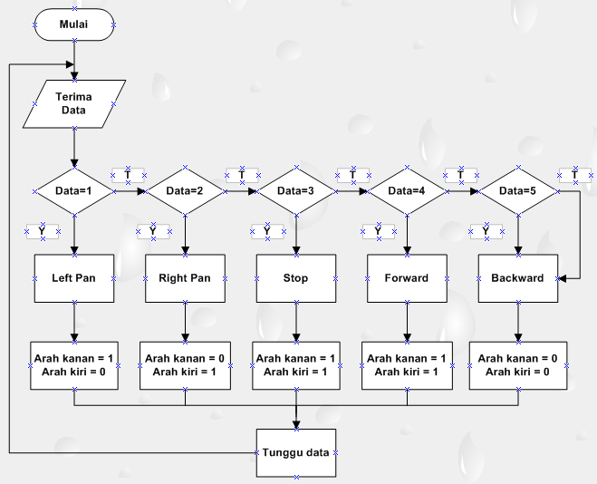

Gambar 14 Flowchart software kontroller

B. Desain Rangkaian Elektronika
B.1 Desain minimum sistem
Mikrokontroller berfungsi untuk menerjemahkan sinyal kontrol yang dikirim oleh software estimasi jarak menggunakan stereo vision menjadi perintah yang berupa arah robot dan kecepatan. Rangkaian mikrokontroller berfungsi untuk mengontrol motor berdasarkan data serial yang dikirim oleh PC . Dalam hal ini yang dibutuhkan dari mikrokontroller antara lain:
- Jalur data komunikasi serial RS-232 antara PC dengan mikrokontroller
- Pengaturan kecepatan 2 motor DC dilakukan dengan mengatur duty cycle sinyal PWM. Pin output PWM dari mikrokontroller dihubungkan dengan driver masing-masing motor.
- Pin kontrol arah tiap-tiap driver motor digunakan untuk menggerakkan robot maju atau mundur
- LCD karakter 16x2 yang terletak pada PORTB digunakan sebagai interface data yang dikirim oleh PC

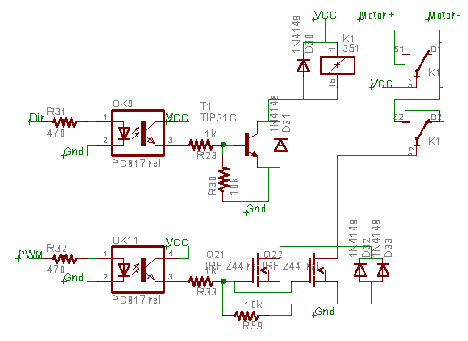
Gambar 15 Rangkaian mikrokontroller

B.2 Desain Rangkaian Serial RS-232
Rangkaian komunikasi serial dibutuhkan agar board kontroller dapat berkomunikasi secara serial dengan komputer. Oleh karena itu, maka logika serial antara mikrokontroler dan komputer harus sama. Data serial yang dikeluarkan oleh PC bekerja pada level RS-232, artinya logika ‘1’ berada pada level tegangan -3 volt hingga -15 volt dan logika ‘0’ berada pada level tegangan +3 volt hingga +15 volt. Sedangkan data serial pada mikrokontroler bekerja pada level TTL, artinya logika ‘1’ berada pada level tegangan 5 volt dan logika ‘0’ berada pada level tegangan 0 volt. Oleh karena itu pada rangkaian mikrokontroler diperlukan konverter untuk merubah level tegangan TTL menjadi level RS-232 dan juga sebaliknya dari level RS232 ke level TTL.
Dalam perencanaan rangkaian komunikasi serial digunakan IC MAX232 sebagai konverter level tegangan. Kemudian dibuat rangkaian seperti pada gambar 16.

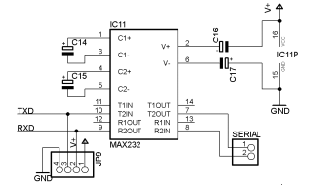

Gambar 16 Rangkaian serial RS-232
B. B.3 Perencanaan Driver Motor
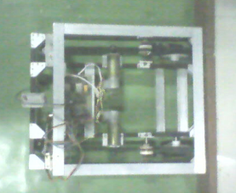
Untuk menggerakkan sebuah motor, digunakan relay dan mosfet tipe IRFZ44,yang mampu memberikan arus maksimum sebesar 49 A ke motor. Input driver ini ada 2 jalur, terdiri dari input data arah pergerakan motor dan input untuk PWM (Pulse Width Modulation). Untuk mengatur kecepatan motor, pada input PWM inilah akan diberikan lebar pulsa yang bervariasi dari mikrokontroler.
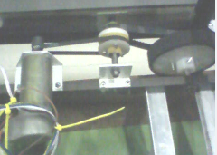
Gambar 17 Rangkaian Driver Motor

Rangkaian diatas terdapat satu input arah dan satu input PWM yang berasal dari output pin mikrokontroller yang langsung disambung dengan optocoupler yang berfungsi untuk memisahkan tegangan 5v dari mikrokontroller dengan tegangan 24V dari accu yang digunakan sebagai trigger mosfet yang berfungsi sebagai switching PWM dan transistor yang berfungsi sebagai driver untuk merubah arah putaran motor.

C. Mekanik Robot
Mekanik Robot ini terdiri dari motor penggerak, roda utama dan roda bebas serta kerangka robot itu sendiri. Motor penggerak berfungsi sebagai penggerak roda-roda utama pada robot sehingga dapat bergerak kearah yang kita inginkan dengan kecepatan yang telah ditentukan. Motor penggerak dapat bergerak setelah mendapat perintah dari driver motor. Motor yang digunakan sebagai bagian dari mekanik robot adalah jenis motor DC 24 Volt. Motor DC yang digunakan dapat dilihat pada gambar 18.
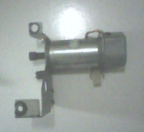

Gambar 18 Motor DC 24 Volt
Roda adalah komponen penting dalam pembuatan robot. Roda utama berfungsi sebagai media yang menghubungkan kerangka robot dengan permukaan tanah sehingga robot dapat berjalan sebagaimana mestinya. Sedangkan roda bebas berfungsi untuk mempermudah pergerakan robot pada saat belok. Perencanaan roda dan gearbox dapat dilihat pada gambar 19.

Gambar 19 Hasil perancangan roda dan gearbox
Setelah dibuat desain perencanaan tiap-tiap bagian dengan ukuran-ukuran serta spesifikasi yang diinginkan, selanjutnya dilakukan pembuatan kerangka dan mekanik robot dengan hasil sebagaimana ditunjukkan pada gambar 20.
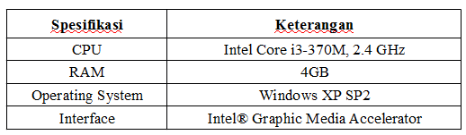

HASIL DAN PEMBAHASAN
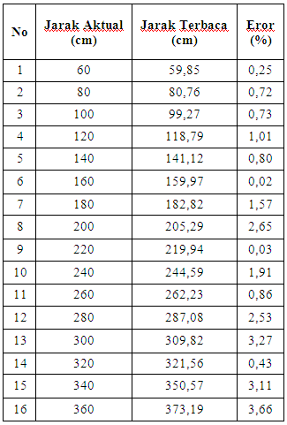
Dalam melakukan pengujian perlu dilakukan berbagai persiapan baik persiapan perangkat lunak maupun perangkat keras yang dibutuhkan. Karena aplikasi ini berhubungan dengan estimasi jarak dan penjajak bola, maka sistem pada alat ini berkaitan erat dengan pencarian pemrosesan data gambar, penentuan posisi, pengiriman data serial, dan estimasi jarak. Secara umum, hasil pengujiannya bukan merupakan data yang betul-betul akurat, melainkan sebuah estimasi. Sehingga tidak jarang pula kesalahan yang disebabkan oleh perangkat terutama pada kamera CCD yang posisinya tidak sejajar secara sempurna. Adapun spesifikasi kamera dan komputer yang digunakan yaitu sebagai berikut:
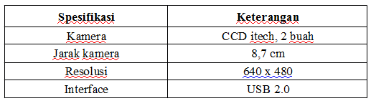
Tabel 1 Spesifikasi kamera stereo

A. Pengujian Komunikasi Serial Dengan Komputer
Adapun data yang dikirim oleh software komputer ke mikrokontroller untuk memerintah robot berjalan menjajak bola yaitu sebagai berikut:

Tabel 3 Data serial dari komputer ke mikrokontroller

B. Pengukuran Jarak
Pengukuran jarak ini dilakukan untuk melakukan estimasi jarak antara kamera stereo dengan bola. Jarak yang terbaca oleh software komputer akan menentukan jarak yang harus dipenuhi oleh robot dalam melakukan penjajakan. Adapun hasil pengukuran antara jarak yang dihasilkan oleh software komputer (jarak terbaca) dan jarak aktual yaitu sebagai berikut:

Tabel 3 Pengujian jarak

Dibawah ini merupakan gambar grafik perbandingan antara jarak aktual dan jarak terbaca.

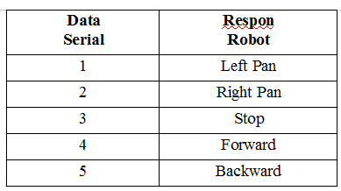
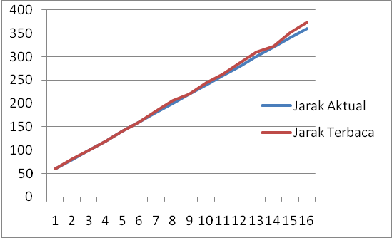

Gambar 21 Perbandingan antara jarak aktual dan terbaca
KESIMPULAN
Sebagai penutup, ada beberapa hal yang dapat disimpulkan dari tugas akhir ini:
1. Sifat intrinsik kamera dapat diketahui dengan menggunakan software Matlab pada camera calibration toolbox
2. Eror antara jarak aktual dan jarak terbaca tidak lebih besar dari 5%
3. Resolusi kamera yang digunakan yaitu 640 x 480, karena semakin besar resolusi kamera yang digunakan maka semakin jauh jarak yang bisa terukur
4. Jarak maksimal yang bisa terukur dengan baik adalah 360 cm, dan jarak minimal yang diukur adalah 60 cm
5. Referensi penjajakan bola yaitu posisi center bola pada frame, dan jarak
DAFTAR PUSTAKA
[1] http://www.vision3d.com/stereo.html
[2] R. I. Hartley and A. Zisserman. Multiple View Geometry in Computer Vision. Cambridge University Press, 2000.
[3] Joseph L. Mundy and Andrew Zisserman, editors. Geometric Invariance in Computer Vision, chapter 23, Appendix { Projective Geometry for Machine Vision, pages 463{519. MIT Press, 1992.
[4] J. G. Semple and G. T. Kneebone. Algebraic Projective Geometry. Oxford University Press, 1952.
[5] Andrew Zisserman. Graduate computer vision series lecture notes. Oxford University Department of Engineering Science internal, 1997.
[6] Shapiro, L. G. & Stockman, G. C: "Computer Vision", page 137, 150. Prentice Hall, 2001
[7] Richard O. Duda and Peter E. Hart (April 1971). "Use of the Hough Transformation to Detect Lines and Curves in Pictures". Artificial Intelligence Center (SRI International).
[8] Dr. Ir. Djoko Purwanto, M.Eng ., Imaging Geometry, Materi Perkuliahan Machine Vision, Surabaya : Institut Teknologi Sepuluh Nopember, 2009.
[9] Joblove, G.H. and Greenberg, D.(1978). Colorspaces for computer graphics. Computer Graphics (SIGGRAPH '78 Proceedings), 12(3):20-25.

